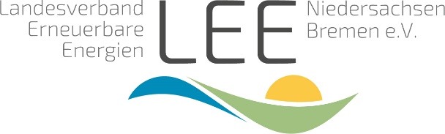
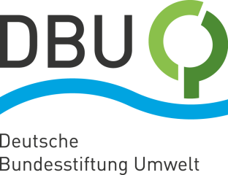
Die Energiewende
regional voranbringen
19. April 2022
Diskussion zum „Osterpaket“ mit Umweltminister Lies

Osnabrück. Der Angriff Russlands auf die Ukraine und ein neuer Bericht des Weltklimarats IPCC entfachen mehr als je zuvor Diskussionen über einen Booster für die Energiewende. Anfang April hat das Bundeskabinett das sogenannte Osterpaket für einen beschleunigten Ausbau erneuerbarer Energien verabschiedet. Über die regionale Umsetzung der Energiewende sowie mögliche Hindernisse diskutieren morgen (Mittwoch) von 11 bis 13 Uhr der niedersächsische Umweltminister Olaf Lies, die Geschäftsführerin des Bundesverbands Nachhaltige Wirtschaft (BNW), Dr. Katharina Reuter, sowie Akteurinnen und Akteure aus Politik, Wissenschaft und Wirtschaft bei einer Veranstaltung der Deutschen Bundesstiftung Umwelt (DBU) und des Landesverbands Erneuerbare Energien (LEE) Niedersachsen|Bremen. Die Anmeldung und Informationen zum Programm unter: https://www.dbu.de/@LEEBranchentagmobil
Presse
Osterpaket soll Ausbau beschleunigen
„Der völkerrechtswidrige russische Angriff auf die Ukraine zeigt uns mehr denn je die Notwendigkeit einer Beschleunigung der Energiewende“, so DBU-Generalsekretär Alexander Bonde. „Dass wir auf fossile Energieträger wie Öl und Gas angewiesen sind, schadet der Umwelt und macht uns vielfach abhängig von Diktaturen.“ Auf der Klimakonferenz der Vereinten Nationen (UN) in Paris ist 2015 bereits eine Energiewende vereinbart worden. „Seitdem ist aber nicht viel passiert – wir brauchen viel mehr Tempo beim Ausbau erneuerbarer Energien“, betont Bärbel Heidebroek, Vorsitzende des LEE Niedersachsen|Bremen. Dies könnte sich nun durch das am 6. April vom Bundeskabinett verabschiedete sogenannte Osterpaket ändern. Bundeswirtschafts- und Klimaschutzminister Robert Habeck sprach vom „größten energiepolitischen Gesamtpaket“ in den vergangenen 20 Jahren. Das Osterpaket zielt auf einen beschleunigten Ausbau der erneuerbaren Energien ab, vor allem der Onshore-Windenergie. Dieser Ausbau soll künftig im „überragenden öffentlichen Interesse“ stehen. Zudem wird eine verstärkte Beteiligung der Bürgerinnen und Bürger sowie der Kommunen angestrebt.
Mehr Flächen für erneuerbare Energieformen
Wie der Wechsel zu regenerativen Energien in niedersächsischen und Bremer Kommunen umgesetzt werden kann und wo die Probleme liegen, wird morgen im DBU-Zentrum für Umweltkommunikation (ZUK) Thema sein. „Niedersachsen ist zwar mit mehr als 6.000 Windenergieanlagen schon Windenergieland Nummer Eins“, so Heidebroek. Trotzdem sei dies noch nicht genug. In Niedersachsen und bundesweit sind Heidebroek zufolge noch nicht genügend Flächen für erneuerbare Energien ausgewiesen: „Wir brauchen mindestens zwei Prozent der Landesfläche für erneuerbare Energien – und das in jedem Landkreis“, so die Vorsitzende des LEE Niedersachsen|Bremen. Und weiter: „Es kann nicht sein, dass sich einzelne Kommunen dabei wegducken. Jede Region in Deutschland muss in Zukunft einen Beitrag zum Klimaschutz und zur Energiewende leisten.“
Klimaschutz als gesamtgesellschaftliche Aufgabe
Angesichts des Kriegs in der Ukraine sei der Zeitpunkt für einen Energie-Kurswechsel richtig. „Wir müssen die Krise als Chance sehen, um mit einer gesamtgesellschaftlichen Mobilisierung die Energiewende voranzubringen“, so DBU-Generalsekretär Bonde. Heidebroek ergänzt: „Jetzt haben wir einen Punkt erreicht, dass erneuerbare Energien nicht mehr nur als nettes Hobby angesehen werden, sondern als sichere, unabhängige und günstige Energiequelle.“
Fotos nach IPTC-Standard zur kostenfreien Veröffentlichung unter www.dbu.de
Wann immer das generische Maskulinum verwendet wird, dient dies lediglich der besseren Lesbarkeit. Gemeint sein können aber alle Geschlechter.

